**Laporan Dasar-Dasar Pemrograman Tugas 2**

Nama: Jestine Vallendra Dwi Putra

NIM : 11220910000026

Compiler: gcc.exe (GCC) 11.2.0

**PEMBAHASAN:**

1. Soal 1:

Program ini menerima 1 bilangan bulat sebagai input dan akan menentukan apakah bilangan tersebut termasuk kelipatan 4

Kode No 1:

*/\**

*Program ini menerima 1 bilangan bulat sebagai input*

*dan akan menentukan apakah bilangan tersebut termasuk kelipatan 4*

*\*/*

*// DEKLARASI PUSTAKA*

#include <stdio.h>

int main()

{

*// DEKLARASI VARIABLE*

int bilangan;

*// meminta user untuk menginput sebuah bilangan bulat*

while (bilangan <= 0)

{

printf("Masukkan sebuah bilangan bulat: ");

scanf("%i", &bilangan);

}

*// melakukan pengecekan modulus 4*

bilangan % 4 == 0 ? printf("Angka %i adalah bilangan kelipatan 4", bilangan)

: printf("Angka %i bukan bilangan kelipatan 4", bilangan);

return 0;

}

Pseudocode No 1:

/// Program ini akan mengkonversi masukan detik ke satuan hari, jam, dan menit

// DEKLARASI VARIABLE

var detik: float

var menit: float

var jam : float

var hari : float

// DEKLARASI ALGORITMA

// meminta masukan kepada user

detik <- read("Masukkan detik untuk dikonversi ke hari, jam, dan menit: ")

// proses konversi

menit <- detik / 60

jam <- menit / 60

hari <- jam / 24

// menampilkan hasil konversi

write("Hasil Konversi:")

write("Detik - %.2f", detik)

write("Menit - %.2f", menit)

write("Jam - %.2f", jam)

write("Hari - %.2f", hari)

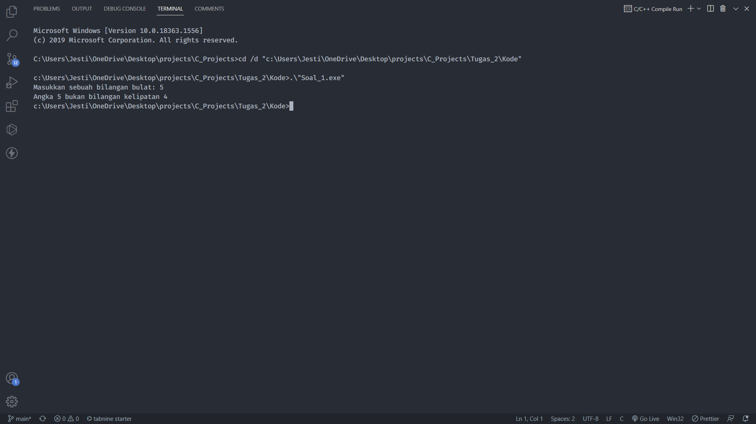Screenshot Program No 1:

1. Soal 2:

Program ini menghitung harga akhir setelah dikurangin diskon. Diskon akan diberikan apabila total belanja mencapai Rp.100.000

Kode No 2:

*/\**

*Program ini menghitung harga akhir setelah dikurangin diskon.*

*Diskon akan diberikan apabila total belanja mencapai Rp.100.000*

*\*/*

*// DEKLARASI PUSTAKA*

#include <stdio.h>

int main()

{

*// DEKLARASI KONSTANTA*

const float DISKON = 0.2; *// diskon 20 persen*

*// DEKLARASI VARIABLE*

float total_belanja = 0, total_belanja_akhir, total_diskon;

*// meminta user untuk menginput total belanja*

while (total_belanja <= 0)

{

printf("Belanja min. Rp.100.000 untuk mendapatkan DISKON !");

printf("\nMasukkan total belanja anda: ");

scanf("%f", &total_belanja);

}

*// melakukan pengecekan terhadap total belanja*

if (total_belanja >= 100000)

{

total_diskon = total_belanja * DISKON;

total_belanja_akhir = total_belanja - total_diskon;

}

else

{

total_belanja_akhir = total_belanja;

}

printf("\nTotal belanja anda adalah %.2f", total_belanja);

printf("\nAnda mendapatkan diskon sebesar %.2f", total_diskon);

printf("\nTotal akhir belanja anda adalah %.2f", total_belanja_akhir);

return 0;

}

Pseudocode No 2:

*/\**

*Program ini menghitung harga akhir setelah dikurangin diskon.*

*Diskon akan diberikan apabila total belanja mencapai Rp.100.000*

*\*/*

*// DEKLARASI KONSTANTA*

*const var DISKON: float = 0.2*

*// DEKLARASI VARIABLE*

*var total_belanja: float = 0*

*var total_belanja_akhir: float*

*var total_diskon: float*

*// DEKLARASI ALGORITMA*

*// meminta user untuk menginput total belanja*

*while total_belanja <= 0 do*

*write("Belanja min. Rp.100.000 untuk mendapatkan DISKON !")*

*total_belanja <- read("Masukkan total belanja anda: ")*

*end while*

*// melakukan pengecekan terhadap total belanja*

*if total_belanja >= 100000 do*

*total_diskon <- total_belanja * DISKON*

*total_belanja_akhir <- total_belanja - total_diskon*

*else do*

*total_belanja_akhir <- total_belanja*

*end if*

*write("Total belanja anda adalah %.2f", total_belanja)*

*write("Anda mendapatkan diskon sebesar %.2f", total_diskon)*

*write("Total akhir belanja anda adalah %.2f", total_belanja_akhir)*

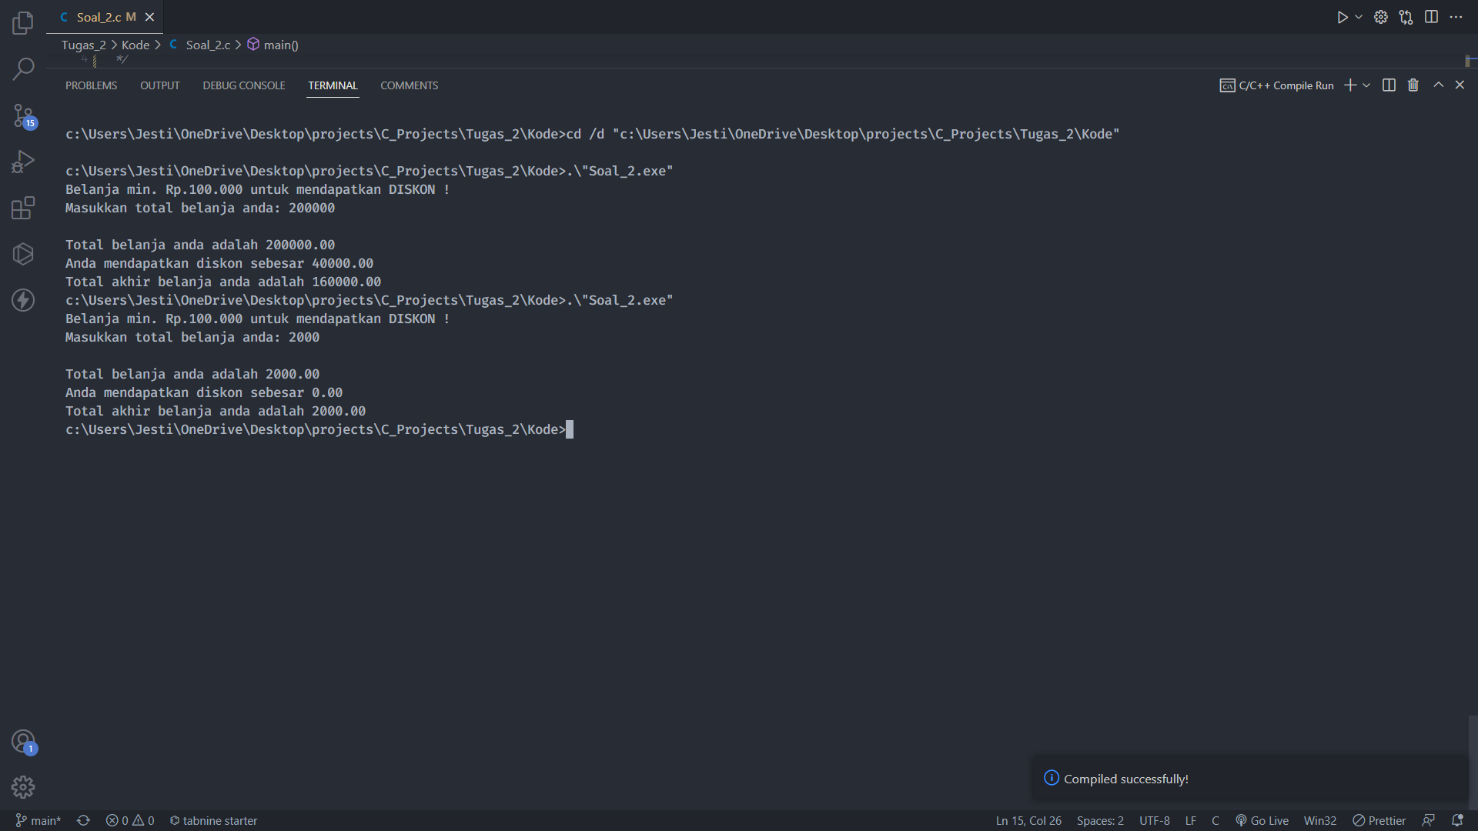

Screenshot Program No 2:

1. Soal 3:

Program ini menerima 3 bilangan bulat sebagai input dan akan mengeluarkan 3 angka tersebut secara berurutan

Kode No 3:

*/\**

*Program ini menerima 3 bilangan bulat sebagai input*

*dan akan mengeluarkan 3 angka tersebut secara berurutan*

*\*/*

*//DEKLARASI PUSTAKA*

#include <stdio.h>

int main() {

*// DEKLARASI KONSTANTA*

const int PANJANG_ARRAY = 3; *//karena input sudah dipastikan ada 3*

*// DEKLARASI VARIABLE*

int angka[3];

int temp; *// wadah untuk pertukaran nilai di bubble sort*

*// meminta user untuk menginput 3 bilangan bulat*

printf("Masukkan 3 bilangan bulat !\n");

for (int i = 0; i < PANJANG_ARRAY; i++) {

printf("Masukkan angka ke - %i: ", i + 1);

scanf("%i", &angka[i]);

}

*// Melakukan bubble sort untuk mengurutkan angka*

for (int i = 0; i < PANJANG_ARRAY; i++) {

for (int j = 0; j < PANJANG_ARRAY; j++ ) {

if (angka[j] > angka[j + 1]) {

temp = angka[j + 1];

angka[j + 1] = angka[j];

angka[j] = temp;

}

}

}

*// Menampilkan angka yang terutut*

printf("Angka yang terutut\n");

for (int i = 0; i < PANJANG_ARRAY; i++) {

printf("%i ", angka[i]);

}

return 0;

}

Pseudocode No 3:

*/\**

*Program ini menerima 3 bilangan bulat sebagai input*

*dan akan mengeluarkan 3 angka tersebut secara berurutan*

*\*/*

*// DEKLARASI KONSTANTA*

*const var PANJANG_ARRAY: int <- 3 //karena input sudah dipastikan ada 3*

*// DEKLARASI VARIABLE*

*var angka: int[3]*

*var temp: int // wadah untuk pertukaran nilai di bubble sort*

*// DEKLARASI ALGORITMA*

*// meminta user untuk menginput 3 bilangan bulat*

*write("Masukkan 3 bilangan bulat !\n")*

*for i to PANJANG_ARRAY do*

*angka[i] <- read("Masukkan angka ke - %i: ", i + 1)*

*end for*

*// Melakukan bubble sort untuk mengurutkan angka*

*for i <- 0 to PANJANG_ARRAY do*

*for j <- 0 to PANJANG_ARRAY do*

*if angka[j] > angka[j + 1] do*

*temp <- angka[j + 1]*

*angka[j + 1] <- angka[j]*

*angka[j] <- temp*

*end if*

*end for*

*end for*

*// Menampilkan angka yang terutut*

*write("Angka yang terutut\n")*

*for i <- 0 to PANJANG_ARRAY do*

*write("%i ", angka[i])*

*end for*

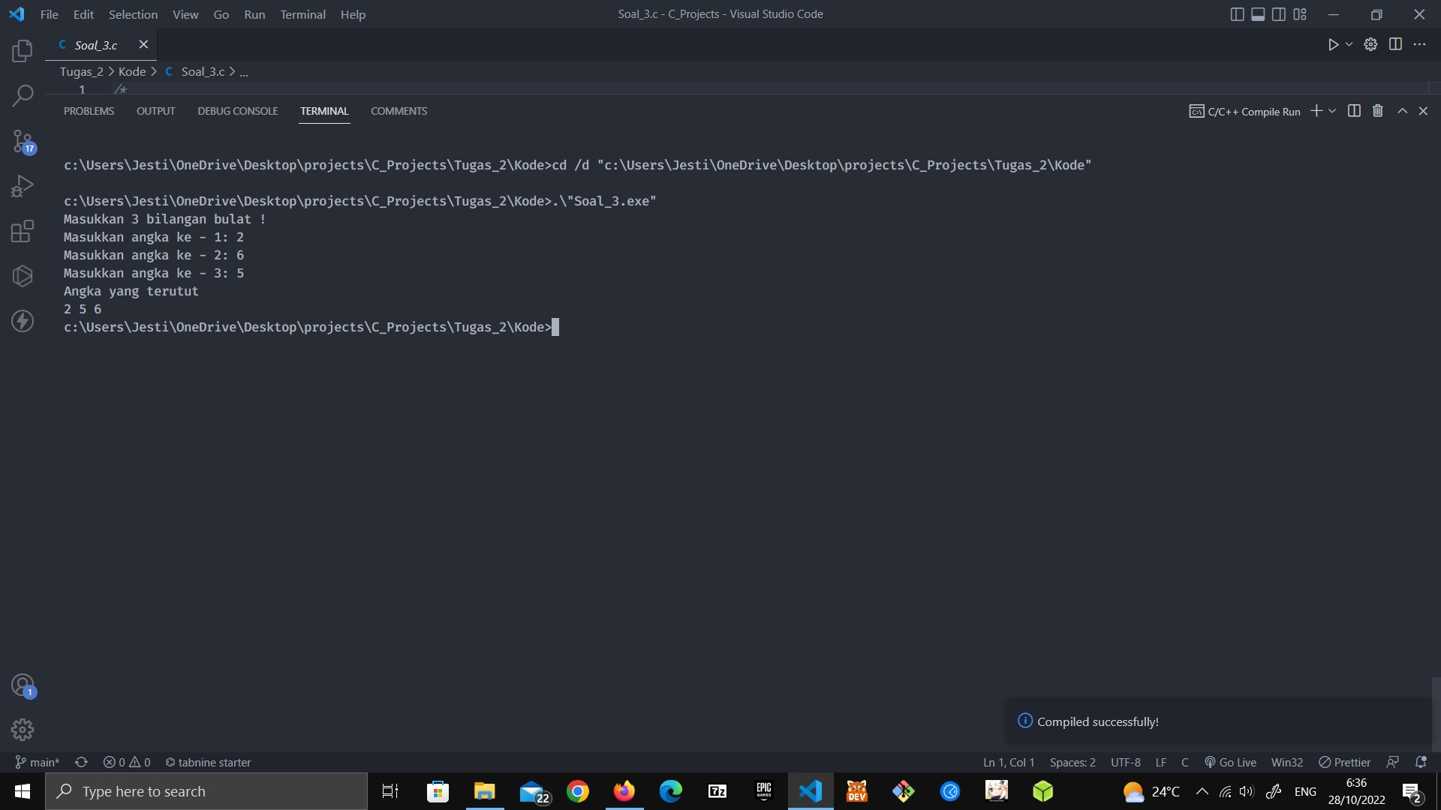

Screenshot Program No 3

1. Soal 4:

Program ini menerima panjang 3 sisi segitiga sebagai input dan akan menentukan tipe segitiga berdasarkan input, dimana a<=b<=c. a adalah sisi miring, b adalah alas, dan c adalah tinggi

Kode No 4:

*/\**

*Program ini menerima panjang 3 sisi segitiga sebagai input*

*dan akan menentukan tipe segitiga berdasarkan input, dimana*

*a<=b<=c. a adalah sisi miring, b adalah alas, dan c adalah tinggi*

*\*/*

*// DEKLARASI PUSTAKA*

*#include <stdio.h>*

*#include <math.h>*

*int main()*

*{*

*// DEKLARASI VARIABLE sisi-sisi segitiga*

*int a, b, c; // sisi miring, alas, tinggi*

*int total_kuadrat_a, total_kuadrat_b_dan_c;*

*// meminta user untuk menginput panjang sisi-sisi segitiga*

*do*

*{*

*printf("Masukkan Tinggi Segitiga: ");*

*scanf("%i", &c);*

*} while (c <= 0);*

*// b tidak boleh lebih besar dari c*

*do*

*{*

*printf("\nHARUS LEBIH BESAR DARI TINGGI !");*

*printf("\nMasukkan alas Segitiga: ");*

*scanf("%i", &b);*

*} while (b < c || b <= 0);*

*// a tidak boleh lebih besar dari b dan c*

*do*

*{*

*printf("\nHARUS LEBIH BESAR DARI ALAS DAN TINGGI !");*

*printf("\nMasukkan sisi miring Segitiga: ");*

*scanf("%i", &a);*

*} while (a < b || a < c || a <= 0);*

*// menghitung penambahan antara b kuadrat dan c kuadrat*

*total_kuadrat_b_dan_c = pow(b, 2) + pow(c, 2);*

*total_kuadrat_a = pow(a, 2);*

*// menentukan tipe segitiga*

*if (total_kuadrat_a == total_kuadrat_b_dan_c)*

*{*

*printf("\nTipe segitiga anda adalah Siku-Siku");*

*}*

*else if (total_kuadrat_a < total_kuadrat_b_dan_c)*

*{*

*printf("\nTipe segitiga anda adalah Lancip");*

*}*

*else*

*{*

*printf("\nTipe segitiga anda adalah Tumpul");*

*}*

*return 0;*

*}*

Pseudocode No 4:

*/\**

*Program ini menerima panjang 3 sisi segitiga sebagai input*

*dan akan menentukan tipe segitiga berdasarkan input, dimana*

*a<=b<=c. a adalah sisi miring, b adalah alas, dan c adalah tinggi*

*\*/*

*// DEKLARASI VARIABLE sisi-sisi segitiga*

*var (a, b, c): int // sisi miring, alas, tinggi*

*var (total_kuadrat_a, total_kuadrat_b_dan_c): int*

*// DEKLARASI ALGORITMA*

*// meminta user untuk menginput panjang sisi-sisi segitiga*

*do*

*c <- read("Masukkan Tinggi Segitiga: ")*

*while c <= 0*

*// b tidak boleh lebih besar dari c*

*do {*

*write("HARUS LEBIH BESAR DARI TINGGI !")*

*b <- read("Masukkan alas Segitiga: ")*

*while b < c || b <= 0*

*// a tidak boleh lebih besar dari b dan c*

*do {*

*write("HARUS LEBIH BESAR DARI ALAS DAN TINGGI !")*

*a <- read("Masukkan sisi miring Segitiga: ")*

*while a < b || a < c || a <= 0*

*// menghitung penambahan antara b kuadrat dan c kuadrat*

*total_kuadrat_b_dan_c <- pow(b, 2) + pow(c, 2)*

*total_kuadrat_a <- pow(a, 2)*

*// menentukan tipe segitiga*

*if total_kuadrat_a == total_kuadrat_b_dan_c dp*

*write("Tipe segitiga anda adalah Siku-Siku")*

*else if total_kuadrat_a < total_kuadrat_b_dan_c do*

*write("Tipe segitiga anda adalah Lancip")*

*else do*

*write("Tipe segitiga anda adalah Tumpul")*

*end if*

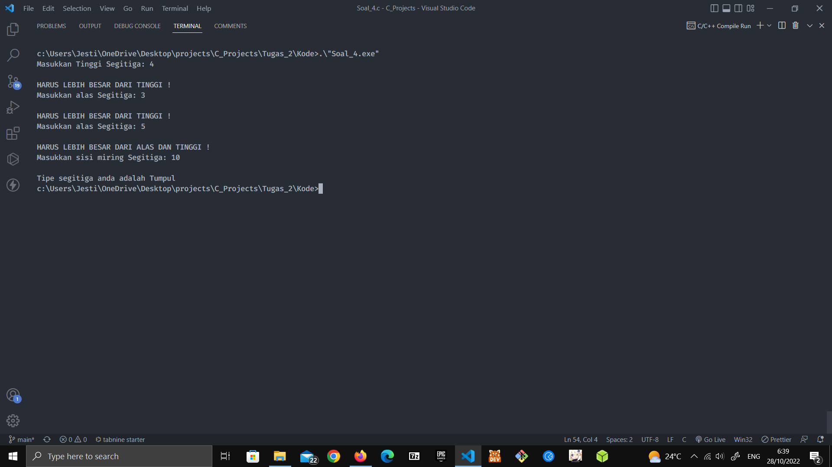

Screenshot Program No 4

1. Soal 5:

Program ini akan mengkonversi angka 0-9 berbentuk char menjadi int

kode No 5:

*/* Program ini akan mengkonversi angka 0-9 berbentuk char menjadi int */*

*// DEKLARASI PUSTAKA*

#include <stdio.h>

int main()

{

*// DEKLARASI VARIABLE*

char input;

int hasil;

*// Meminta user untuk memasukkan angka 0-9*

printf("\nPilih salah satu angka [0-9]");

printf("\nJika jumlah digit >1 maka hanya digit pertama yang akan diterima! ");

printf("\nInput: ");

scanf("%c", &input);

*// Menentukan hasil berdasarkan nilai kebenaran input berada di interval kode ASCII 48 - 57*

hasil = input >= 48 && input <= 57 ? input - '0' : -1;

printf("\nHasil konversi dari tipe data char ke int: %i", hasil);

return 0;

}

Pseudocode No 5:

*/* Program ini akan mengkonversi angka 0-9 berbentuk char menjadi int */*

*// DEKLARASI VARIABLE*

*var input: char*

*var hasil: int*

*// DEKLARASI ALGORITMA*

*// Meminta user untuk memasukkan angka 0-9*

*write("Pilih salah satu angka [0-9]")*

*write("Jika jumlah digit >1 maka hanya digit pertama yang akan diterima! ")*

*input <- read("Input: ")*

*// Menentukan hasil berdasarkan nilai kebenaran input berada di interval kode ASCII 48 - 57*

*hasil <- input >= 48 && input <= 57 ? input - '0' : -1*

*write("Hasil konversi dari tipe data char ke int: %i", hasil)*

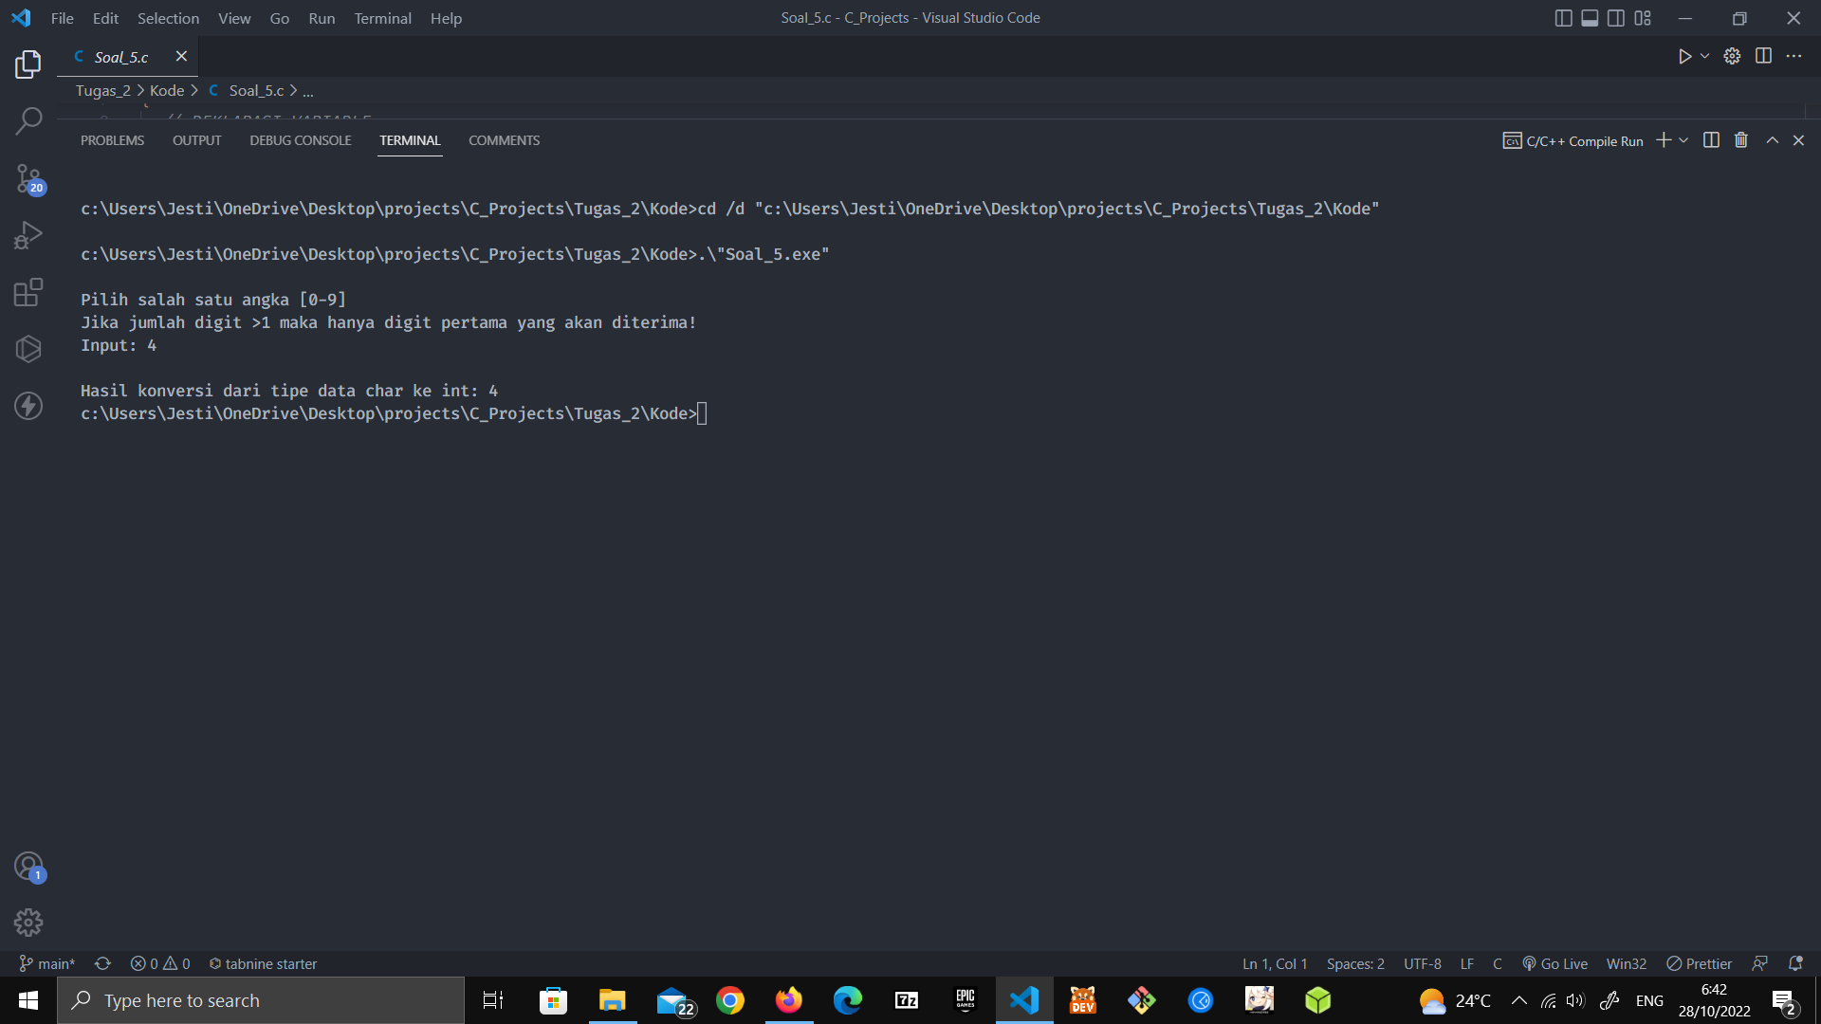

Screenshot No 5

1. Soal 6:

Program ini akan membulatkan angka ke bentuk pecahan terendah

kode No 6:

*/* Program ini akan membulatkan angka ke bentuk pecahan terendah */*

*// DEKLARASI PUSTAKA*

#include <stdio.h>

int main()

{

*// DEKLARASI VARIABLE*

int angka, nominal_pengurangan, hasil;

*// meminta masukkan kepada user*

printf("\nMasukkan angka: ");

scanf("%i", &angka);

*// membulatkan nominal sesuai pecahan terkecil yang ada yaitu 25*

nominal_pengurangan = angka % 25;

if (nominal_pengurangan != 0)

{

hasil = angka - nominal_pengurangan;

}

*// menulis nominal akhir setelah pembulatan*

printf("\nNominal Akhir: %i", hasil);

return 0;

}

Pseudocode No 6:

*/* Program ini akan membulatkan angka ke bentuk pecahan terendah */*

*// DEKLARASI VARIABLE*

*var (angka, nominal_pengurangan, hasil): int;*

*// DEKLARASI ALGORITMA*

*// meminta masukkan kepada user*

*angka <- read("Masukkan angka: ");*

*// membulatkan nominal sesuai pecahan terkecil yang ada yaitu 25*

*nominal_pengurangan <- angka % 25;*

*if nominal_pengurangan != 0 do*

*hasil <- angka - nominal_pengurangan;*

*end if*

*// menulis nominal akhir setelah pembulatan*

*while("Nominal Akhir: %i", hasil);*

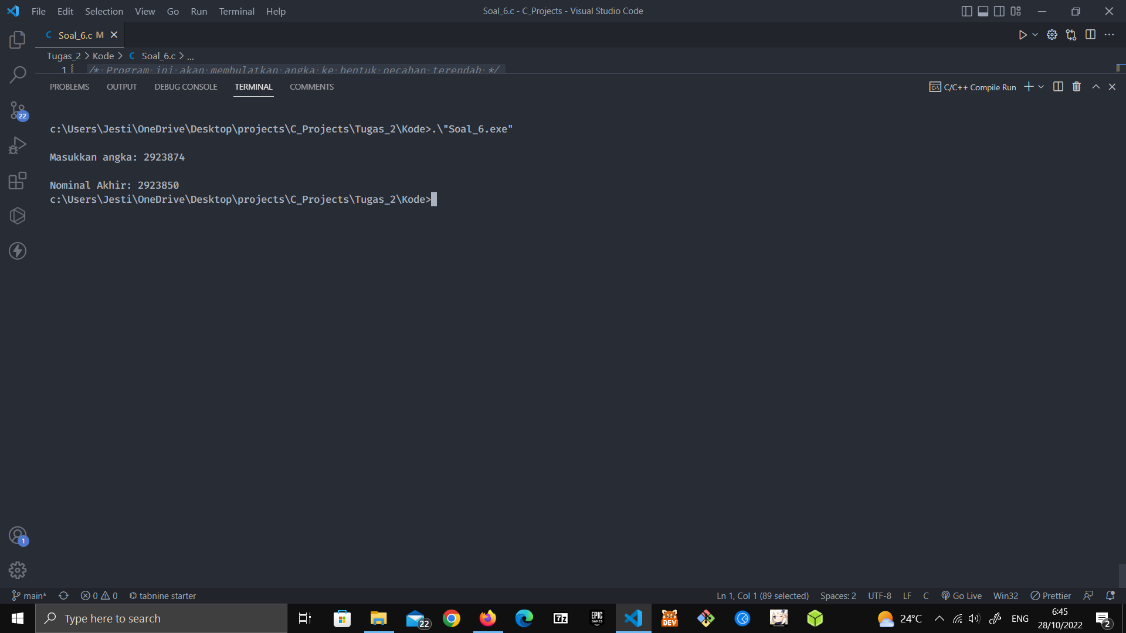Screenshot No 6

1. Soal 7a:

Program ini akan mengkonversi input integer 0-9 ke bentuk angka romawi

kode No 7a:

*/* Program ini akan mengkonversi input integer 0-9 ke bentuk angka romawi */*

*//DEKLARASI PUSTAKA*

#include <stdio.h>

int main() {

*// DEKLARASI VARIABLE*

int angka;

*// meminta user untuk menginput angka 0-9*

do {

printf("\nMasukkan angka antara 0-9: ");

scanf("%i", &angka);

} while (angka < 0 || angka > 9);

*// melakukan pencetakan angka*

printf("Angka Romawi dari %i adalah: ", angka);

while (angka > 0) {

if (angka < 4) {

printf("I");

angka--;

} else if (angka == 4){

printf("IV");

angka -= 4;

} else if (angka >= 5 && angka <= 8) {

printf("V");

angka -= 5;

} else {

printf("IX");

angka -= 9;

}

}

return 0;

}

Pseudocode No 7a:

*/* Program ini akan mengkonversi input integer 0-9 ke bentuk angka romawi */*

*// DEKLARASI VARIABLE*

*var angka: int*

*// DEKLARASI ALGORITMA*

*// meminta user untuk menginput angka 0-9*

*do*

*angka <- read("\nMasukkan angka antara 0-9: ")*

*while angka < 0 || angka > 9*

*// melakukan pencetakan angka*

*write("Angka Romawi dari %i adalah: ", angka)*

*while angka > 0 do*

*if angka < 4 do*

*write("I")*

*angka--*

*else if angka == 4 do*

*write("IV")*

*angka -= 4*

*else if (angka >= 5 && angka <= 8 do*

*write("V")*

*angka -= 5*

*else*

*write("IX")*

*angka -= 9*

*end if*

*end while*

*return adalah*

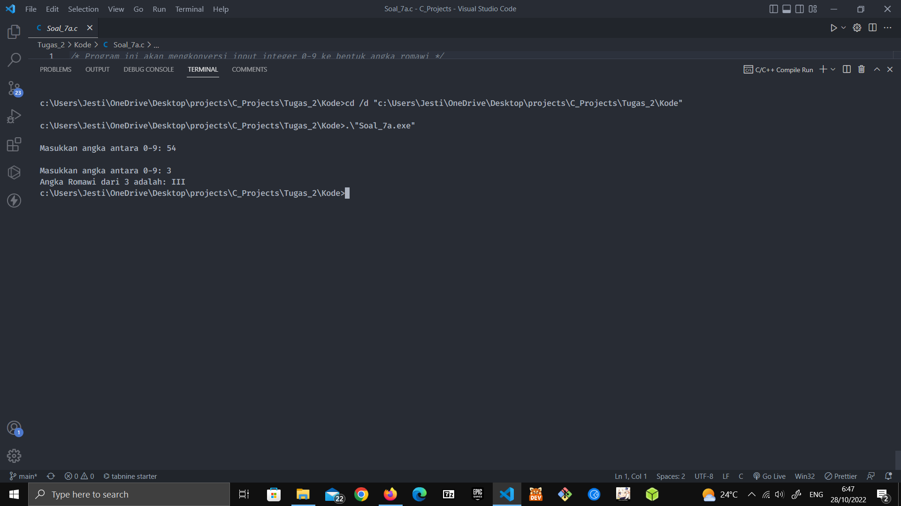

Screenshot No 7a

1. Soal 7b:

Program ini akan mengkonversi input integer ke bentuk angka romawi

kode No 7b:

*/* Program ini akan mengkonversi input integer ke bentuk angka romawi */*

*// DEKLARASI PUSTAKA*

#include <stdio.h>

*// DEKLARASI STRUCT*

typedef struct

{

int num;

char roman[2];

} Angka_Romawi;

int main()

{

*// DEKLARASI KONSTANTA*

const Angka_Romawi LIST_ANGKA[] = {

{1000, "M"}, {900, "CM"}, {500, "D"}, {400, "CD"}, {100, "C"}, {90, "XC"}, {50, "L"}, {40, "XL"}, {10, "X"}, {9, "IX"}, {5, "V"}, {4, "IV"}, {1, "I"}};

const int PANJANG_ARR = sizeof(LIST_ANGKA) / sizeof(LIST_ANGKA[0]);

*// DEKLARASI VARIABLE*

int angka;

*// meminta user untuk menginput angka dengan beberapa batasan*

do

{

printf("\nMasukkan angka (input harus <= 3999): ");

scanf("%i", &angka);

} while (angka <= 0 || angka > 3999);

*// menampilkan hasil akhir dari angka romawi*

printf("\nAngka Romawi dari %i adalah: ", angka);

for (int i = 0; i < PANJANG_ARR; i++)

{

while (angka >= LIST_ANGKA[i].num)

{

angka = angka - LIST_ANGKA[i].num;

printf("%s", LIST_ANGKA[i].roman);

}

}

return 0;

}

Pseudocode No 7b:

*/* Program ini akan mengkonversi input integer ke bentuk angka romawi */*

*structure Angka_Romawi {*

*int num*

*char roman[2]*

*}*

*// DEKLARASI KONSTANTA*

*const LIST_ANGKA[]: Angka_Romawi <- [*

*{ 1000, "M" }, { 900, "CM" }, { 500, "D" }, { 400, "CD" },*

*{ 100, "C" }, { 90, "XC" }, { 50, "L" }, { 40, "XL" },*

*{ 10, "X" }, { 9, "IX" }, { 5, "V" }, { 4, "IV" }, { 1, "I" }*

*]*

*const PANJANG_ARR: int <- LIST_ANGKA.length*

*// DEKLARASI VARIABLE*

*var angka: int*

*// DEKLARASI ALGORITMA*

*// meminta user untuk menginput angka dengan beberapa batasan*

*do*

*angka <- read("Masukkan angka (input harus <= 3999): ")*

*while angka <= 0 or angka > 3999*

*// menampilkan hasil akhir dari angka romawi*

*write("Angka Romawi dari %i adalah: ", angka)*

*for i <- 0 to PANJANG_ARR do*

*while angka >= LIST_ANGKA[i].num) do*

*angka <- angka - LIST_ANGKA[i].num*

*write("%s", LIST_ANGKA[i].roman)*

*end while*

*end for*

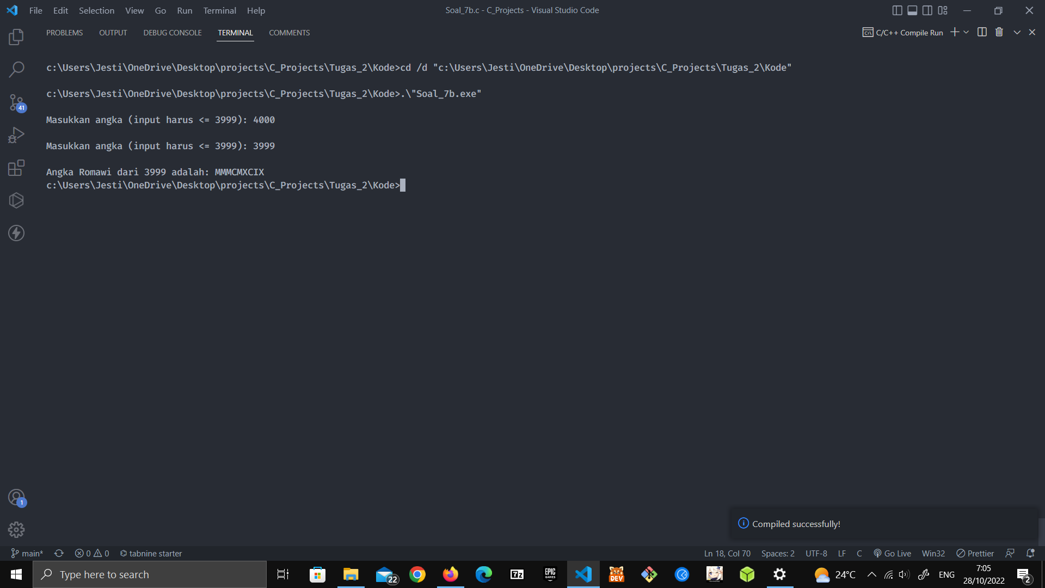

Screenshot No 7b

1. Soal 8:

Program ini akan mengklipping pixel agar nilai input berada pada interal 0-255

kode No 8:

*/* Program ini akan mengklipping pixel agar nilai input berada pada interal 0-255 */*

*// DEKLARASI PUSTAKA*

#include <stdio.h>

int main()

{

*// DEKLARASI VARIABLE*

int pixel, hasil;

printf("Masukkan Nilai Pixel: ");

scanf("%i", &pixel);

if (pixel > 255)

{

hasil = 255;

}

else if (pixel < 0)

{

hasil = 0;

}

else

{

hasil = pixel;

}

printf("\nHasil: %i", hasil);

return 0;

}

Pseudocode No 8:

*/* Program ini akan mengkonversi input integer ke bentuk angka romawi */*

*structure Angka_Romawi {*

*int num*

*char roman[2]*

*}*

*// DEKLARASI KONSTANTA*

*const LIST_ANGKA[]: Angka_Romawi <- [*

*{ 1000, "M" }, { 900, "CM" }, { 500, "D" }, { 400, "CD" },*

*{ 100, "C" }, { 90, "XC" }, { 50, "L" }, { 40, "XL" },*

*{ 10, "X" }, { 9, "IX" }, { 5, "V" }, { 4, "IV" }, { 1, "I" }*

*]*

*const PANJANG_ARR: int <- LIST_ANGKA.length*

*// DEKLARASI VARIABLE*

*var angka: int*

*// DEKLARASI ALGORITMA*

*// meminta user untuk menginput angka dengan beberapa batasan*

*do*

*angka <- read("Masukkan angka (input harus <= 3999): ")*

*while angka <= 0 or angka > 3999*

*// menampilkan hasil akhir dari angka romawi*

*write("Angka Romawi dari %i adalah: ", angka)*

*for i <- 0 to PANJANG_ARR do*

*while angka >= LIST_ANGKA[i].num) do*

*angka <- angka - LIST_ANGKA[i].num*

*write("%s", LIST_ANGKA[i].roman)*

*end while*

*end for*

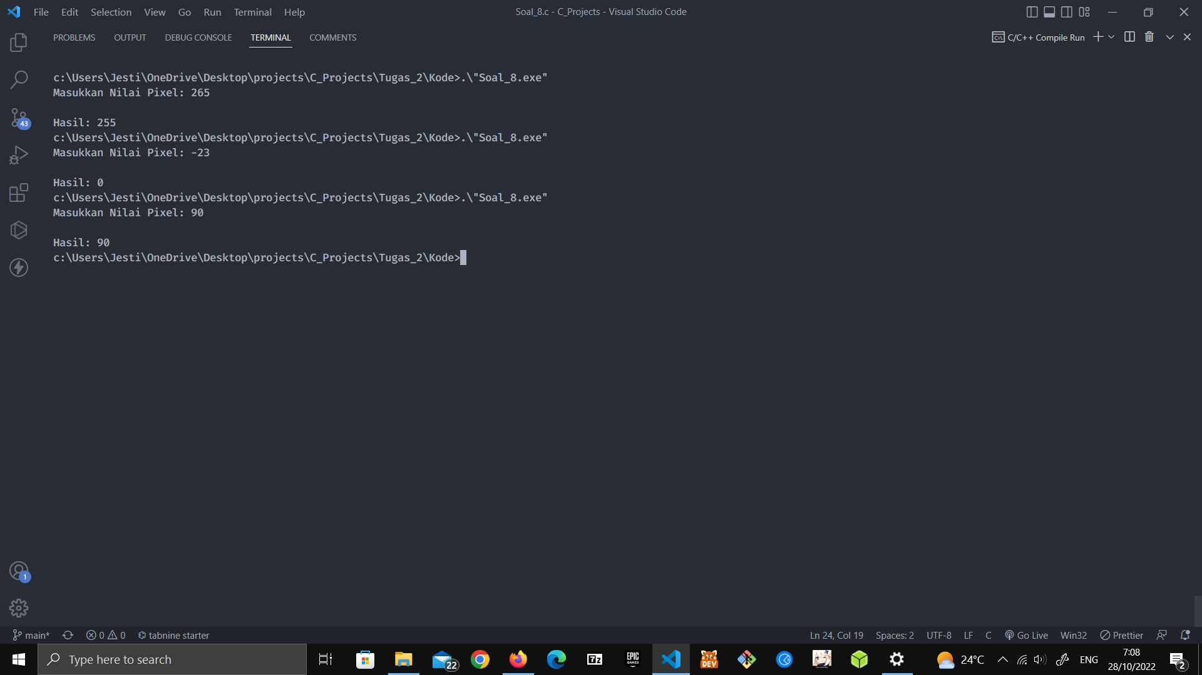

Screenshot No 8:

1. Soal 9:

Program ini akan menentukan apakah berat badan anda termasuk ideal atau tidak

kode No 9:

*/* Program ini akan menentukan apakah berat badan anda termasuk ideal atau tidak */*

*// DEKLARASI PUSTAKA*

#include <stdio.h>

#include <math.h>

int main()

{

*// DEKLARASI VARIABLE*

float b_ideal, berat, tinggi, perbedaan;

*// Meminta masukkan dari user*

printf("\nMasukkan tinggi anda: ");

scanf("%f", &tinggi);

*// menghitung berat badan ideal*

b_ideal = (tinggi - 100) - ((tinggi - 100) * 0.1);

printf("\nBerat badan ideal untuk tinggi %.2f cm dan %.2f kg\n", tinggi, b_ideal);

*// meminta masukkan berat badan dari user*

printf("Masukkan berat badan anda: ");

scanf("%f", &berat);

*// menentukan tipe yang akan ditampilkan*

abs(berat - b_ideal) >= 0 && abs(berat - b_ideal) <= 2

? printf("\nBerat badan anda ideal")

: printf("\nBerat badan anda tidak ideal");

return 0;

}

Pseudocode No 9:

*/* Program ini akan menentukan apakah berat badan anda termasuk ideal atau tidak */*

*// DEKLARASI VARIABLE*

*var b_ideal: float*

*var berat: float*

*var tinggi: float*

*var perbedaan: float*

*//DEKLARASI ALGORITMA*

*// Meminta masukkan dari user*

*tinggi <- read("Masukkan tinggi anda: ")*

*// menghitung berat badan ideal*

*b_ideal <- (tinggi - 100) - ((tinggi - 100) * 0.1)*

*write("Berat badan ideal untuk tinggi %.2f cm dan %.2f kg", tinggi, b_ideal);*

*// meminta masukkan berat badan dari user*

*berat <- read("Masukkan berat badan anda: ")*

*// menentukan tipe yang akan ditampilkan*

*abs(berat - b_ideal) >= 0 && abs(berat - b_ideal) <= 2*

*? write("Berat badan anda ideal")*

*: write("Berat badan anda tidak ideal")*

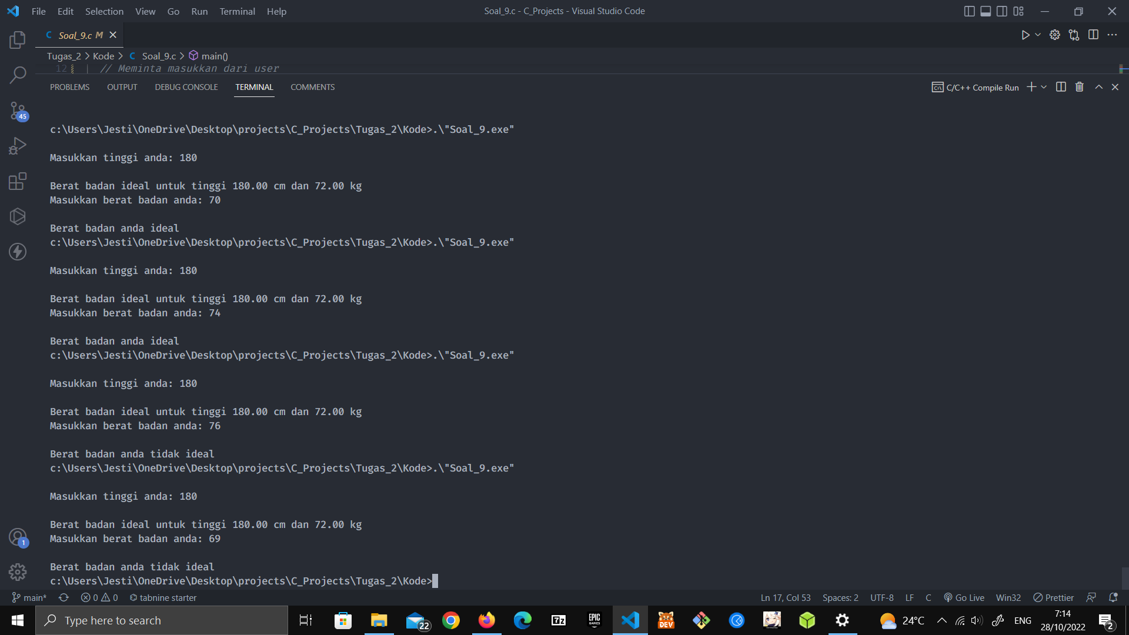

Screenshot No 9:

1. Soal 11:

Program ini akan Menghitung perbedaan hari

kode No 11:

*/* Program ini akan Menghitung perbedaan hari */*

*//DEKLARASI PUSTAKA*

#include <stdio.h>

#include <math.h>

#include <ctype.h>

#include <string.h>

*// Deklarasi definisi*

#define DAYS_STR_LEN 7

#define DAYS_ARR_LEN 7

int main() {

*// DEKLARASI KONSTANTA*

const char HARI[DAYS_ARR_LEN][DAYS_STR_LEN] =

{ "senin", "selasa", "rabu", "kamis", "jumat", "sabtu", "minggu" };

*// DEKLARASI VARIABLE*

char hari_1[10], hari_2[10];

int perbedaan, day_idx_1 = -1, day_idx_2 = -1;

while (day_idx_1 == -1) {

*// Meminta input hari dari user*

printf("\nMasukkan hari pertama: ");

scanf("%s", &hari_1);

for (int i = 0 ; i < sizeof(hari_2) / sizeof(hari_1[0]); i++) {

hari_1[i] = tolower(hari_1[i]);

}

for (int i = 0; i < 7; i++) {

if (strcmp(HARI[i], hari_1) == 0) {

day_idx_1 = i;

break;

} else {

day_idx_1 = -1;

}

}

}

while (day_idx_2 == -1) {

printf("\nMasukkan hari kedua: ");

scanf("%s", &hari_2);

for (int i = 0 ; i < sizeof(hari_2) / sizeof(hari_2[0]); i++) {

hari_2[i] = tolower(hari_2[i]);

}

for (int i = 0; i < 7; i++) {

if (strcmp(HARI[i], hari_2) == 0) {

day_idx_2 = i;

break;

} else {

day_idx_2 = -1;

}

}

}

*// menghitung perbedaan hari*

if (day_idx_1 == day_idx_2) {

perbedaan = 7;

} else {

perbedaan = day_idx_1 > day_idx_2

? abs(day_idx_1 - (7 + day_idx_2))

: day_idx_2 - day_idx_1;

}

*// Menampilkan perbedaan durasi hari*

printf("Perbedaan durasi hari %s dan hari %s adalah %i hari",

HARI[day_idx_1], HARI[day_idx_2], perbedaan);

return 0;

}

Pseudocode No 11:

*/* Program ini akan Menghitung perbedaan hari */*

*//DEKLARASI PUSTAKA*

*// Deklarasi definisi*

*const var DAYS_STR_LEN <- 7*

*const var DAYS_ARR_LEN <- 7*

*fn main() do*

*// DEKLARASI KONSTANTA*

*const char HARI[DAYS_ARR_LEN][DAYS_STR_LEN] =*

*{ "senin", "selasa", "rabu", "kamis", "jumat", "sabtu", "minggu" }*

*// DEKLARASI VARIABLE*

*char hari_1[10], hari_2[10]*

*int perbedaan, day_idx_1 = -1, day_idx_2 = -1*

*while (day_idx_1 == -1) do*

*// Meminta input hari dari user*

*hari_1 <- read("\nMasukkan hari pertama: ")*

*for (int i = 0 i < sizeof(hari_2) / sizeof(hari_1[0]) i++) do*

*hari_1[i] = tolower(hari_1[i])*

*end*

*for (int i = 0 i < 7 i++) do*

*if (strcmp(HARI[i], hari_1) == 0) {*

*day_idx_1 = i*

*break*

*} else {*

*day_idx_1 = -1*

*}*

*end*

*end*

*while (day_idx_2 == -1) {*

*write("\nMasukkan hari kedua: ")*

*scanf("%s", &hari_2)*

*for (int i = 0 i < sizeof(hari_2) / sizeof(hari_2[0]) i++) {*

*hari_2[i] = tolower(hari_2[i])*

*}*

*for (int i = 0 i < 7 i++) {*

*if (strcmp(HARI[i], hari_2) == 0) {*

*day_idx_2 = i*

*break*

*} else {*

*day_idx_2 = -1*

*}*

*}*

*}*

*// menghitung perbedaan hari*

*if (day_idx_1 == day_idx_2) {*

*perbedaan = 7*

*} else {*

*perbedaan = day_idx_1 > day_idx_2*

*? abs(day_idx_1 - (7 + day_idx_2))*

*: day_idx_2 - day_idx_1*

*}*

*// Menampilkan perbedaan durasi hari*

*write("Perbedaan durasi hari %s dan hari %s adalah %i hari",*

*HARI[day_idx_1], HARI[day_idx_2], perbedaan)*

*return 0*

*end*

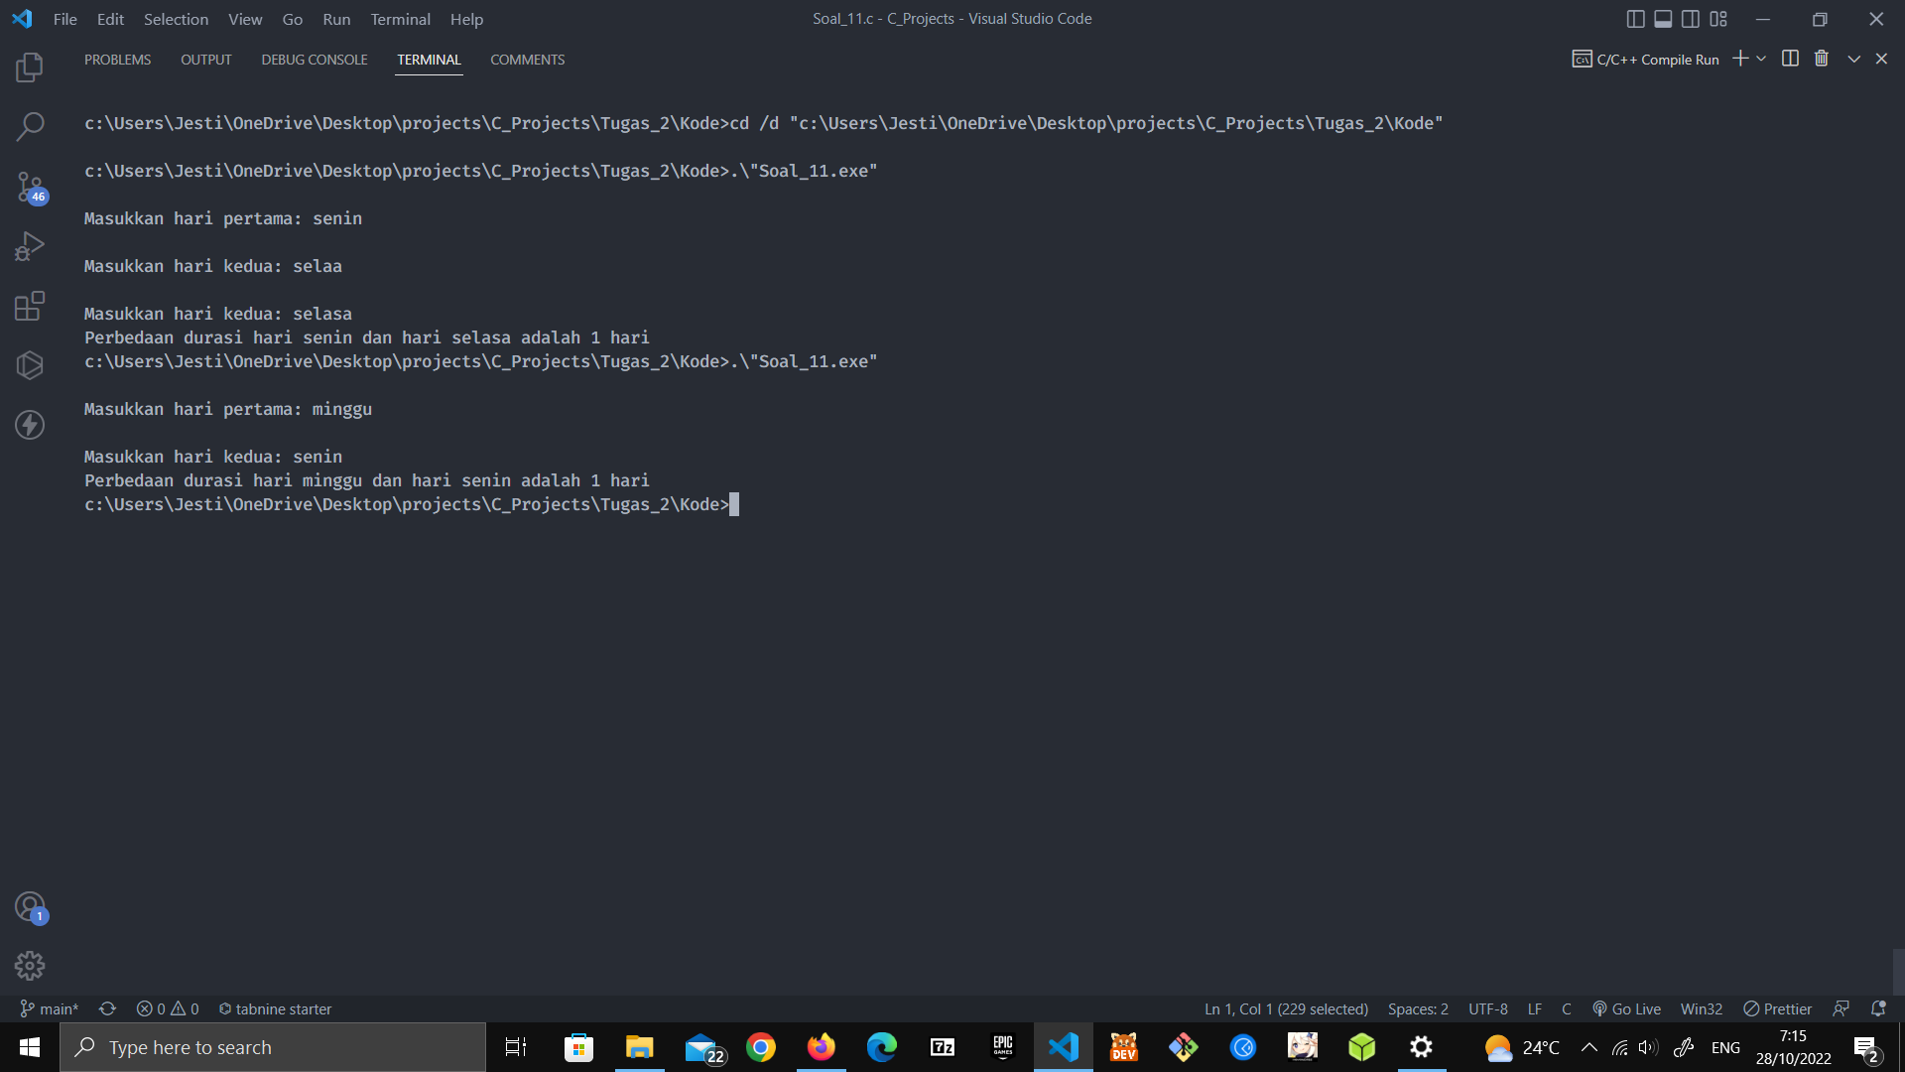

Screenshot No 11:

Program untuk no 12 dan 14:

*// File berisi utility function yang akan digunakan di soal no 12 dan 14*

*// DEKLARASI PUSTAKA*

#include <stdio.h>

#include <math.h>

#include "Penghitung_beda_hari.h"

*// DEKLARASI GLOBAL CONST*

const int HARI_BULAN[] = {31, 28, 31, 30, 31, 30, 31, 31, 30, 31, 30, 31}; *// Array berisi hari dalam bulan yang berurutan*

*// DEKLARASI FUNGSI*

int cek_tahun_kabisat(int *tahun*)

{

return (*tahun* % 4 == 0) && ((*tahun* % 400 == 0) || (*tahun* % 100 != 0));

}

int hitung_perbedaan_hari(Date *start*, Date *end*)

{

*// placeholder untuk pengembalian*

int perbedaan_hari = 0, perbedaan_bulan = 0;

int perbedaan_tahun = *end*.tahun - *start*.tahun;

int month_counter = *start*.bulan, year_counter = *start*.tahun;

*// menentukan perbedaan bulan*

if (*end*.bulan == *start*.bulan)

{

perbedaan_bulan = perbedaan_tahun != 0 ? (12 + (12 * perbedaan_tahun)) : 0;

}

else if (*end*.bulan > *start*.bulan)

{

perbedaan_bulan = (*end*.bulan - *start*.bulan) + (perbedaan_tahun != 0 ? (12 * perbedaan_tahun) : 0);

}

else

{

perbedaan_bulan = (*end*.bulan - *start*.bulan) + (perbedaan_tahun != 0 ? (12 * perbedaan_tahun) : 12);

}

*// melakukan perulangan sebanyak 'perbedaan_bulan' dan menambahkan jumlah hari*

*// sesuai nilai elemen array 'HARI_BULAN' pada index 'month_counter'*

if (perbedaan_bulan != 0)

{

for (int i = 0; i < perbedaan_bulan; i++)

{

*// pengecekan tahun kabisat*

perbedaan_hari += month_counter != 2

? HARI_BULAN[month_counter - 1]

: cek_tahun_kabisat(year_counter) ? 29

: 28;

*// me-reset 'month_counter' jika sudah melebihi jumlah bulan yang ada*

*// dan juga menambah 'year_counter'*

month_counter++;

if (month_counter > 12)

{

month_counter = 1;

year_counter++;

}

}

}

*// pengembalian hasil perhitungan perbedaan hari*

if (*end*.hari == *start*.hari)

return perbedaan_hari;

return perbedaan_hari + (*end*.hari > *start*.hari ? (*end*.hari - *start*.hari) : -(*start*.hari - *end*.hari));

}

*// DEKLARASI PROSEDUR*

void menu_input_tanggal(int \**hari*, int \**bulan*, int \**tahun*)

{

do

{

printf("Masukkan bulan: ");

scanf("%i", *bulan*);

} while (\**bulan* <= 0 || \**bulan* > 12);

do

{

printf("Masukkan tanggal: ");

scanf("%i", *hari*);

} while (\**hari* <= 0 || \**hari* > HARI_BULAN[\**bulan* - 1]);

printf("Masukkan tahun: ");

scanf("%i", *tahun*);

}

#ifndef PENGHITUNG_BEDA_HARI

#define PENGHITUNG_BEDA_HARI

*// DEKLARASI STRUCT*

typedef struct { int hari; int bulan; int tahun; } Date;

*// DEKLARASI GLOBAL CONST*

extern const int HARI_BULAN[];

int cek_tahun_kabisat(int *tahun*);

int hitung_perbedaan_hari(Date *start*, Date *end*);

void menu_input_tanggal(int \**hari*, int \**bulan*, int \**tahun*);

#endif

Pseudocode:

*// File berisi utility function yang akan digunakan di soal no 12 dan 14*

*// DEKLARASI GLOBAL CONST*

*// Array berisi hari dalam bulan yang berurutan*

*const HARI_BULAN[]: int <- [ 31, 28, 31, 30, 31, 30, 31, 31, 30, 31, 30, 31 ]*

*structure Date {*

*hari: int*

*bulan: int*

*tahun: int*

*}*

*// DEKLARASI FUNGSI*

*fn cek_tahun_kabisat(tahun: int): int do*

*return (tahun % 4 == 0) && ((tahun % 400 == 0) || (tahun % 100 != 0))*

*end fn*

*fn hitung_perbedaan_hari (start: Date, end: Date): int do*

*// placeholder untuk pengembalian*

*var perbedaan_hari <- 0: int*

*var perbedaan_bulan <- 0: int*

*var perbedaan_tahun <- end.tahun - start.tahun: int*

*var month_counter <- start.bulan: int*

*var year_counter <- start.tahun: int*

*// menentukan perbedaan bulan*

*if end.bulan == start.bulan do*

*perbedaan_bulan <- perbedaan_tahun != 0 ? (12 + (12 perbedaan_tahun)): 0*

*else if end.bulan > start.bulan do*

*perbedaan_bulan <- (end.bulan - start.bulan) + (perbedaan_tahun != 0 ? (12 perbedaan_tahun) : 0)*

*else do*

*perbedaan_bulan <- (end.bulan - start.bulan) + (perbedaan_tahun != 0 ? (12 perbedaan_tahun) : 12)*

*end if*

*// melakukan perulangan sebanyak 'perbedaan_bulan' dan menambahkan jumlah hari*

*// sesuai nilai elemen array 'HARI_BULAN' pada index 'month_counter'*

*if (perbedaan_bulan != 0) do*

*for i = 0 to perbedaan_bulan do*

*// pengecekan tahun kabisat*

*perbedaan_hari += month_counter != 2*

*? HARI_BULAN[month_counter - 1]*

*: cek_tahun_kabisat(year_counter) ? 29 : 28*

*// me-reset 'month_counter' jika sudah melebihi jumlah bulan yang ada*

*// dan juga menambah 'year_counter'*

*month_counter++*

*if month_counter > 12 do*

*month_counter = 1*

*year_counter++*

*end if*

*end for*

*end if*

*// pengembalian hasil perhitungan perbedaan hari*

*if end.hari == start.hari do*

*return perbedaan_hari*

*else do*

*return perbedaan_hari + (end.hari > start.hari ? (end.hari - start.hari) : - (start.hari - end.hari))*

*end if*

*end fn*

*// DEKLARASI PROSEDUR*

*fn menu_input_tanggal(hari: int, bulan: int, tahun: int): void do*

*do*

*printf("Masukkan bulan: ")*

*scanf("%i", bulan)*

*while bulan <= 0 or bulan > 12*

*do*

*printf("Masukkan tanggal: ")*

*scanf("%i", hari)*

*while hari <= 0 or hari > HARI_BULAN[bulan - 1]*

*tahun <- read("Masukkan tahun: ")*

*end fn*

1. Soal 12:

Program ini akan menghitung perbedaan hari antara dua tanggal.

kode No 12:

*/\**

*gcc Penghitung_beda_hari.c Soal_12.c -o Soal_12*

*Program ini akan menghitung perbedaan hari antara dua tanggal.*

*Program ini harus berada di folder yang sama dengan penghitung_beda_hari.c !*

*\*/*

*//DEKLARASI PUSTAKA*

#include <stdio.h>

#include <math.h>

*/\**

*Kode yang akan digunakan dari penghitung_beda_hari.h:*

*Struct (Date)*

*Fungsi (hitung_perbedaan_hari, menu_input_tanggal)*

*\*/*

#include "penghitung_beda_hari.h"

int main() {

*// DEKLARASI VARIABLE*

Date date_1, date_2;

*// Meminta user untuk menginput data*

printf("\nData untuk Start Date\n");

menu_input_tanggal(&date_1.hari, &date_1.bulan, &date_1.tahun);

*// ulang selama memenuhi pelanggaran*

do {

printf("\nStart Date: %i/%i/%i", date_1.hari, date_1.bulan, date_1.tahun);

printf("\nData untuk End Date\n");

menu_input_tanggal(&date_2.hari, &date_2.bulan, &date_2.tahun);

} while (date_1.tahun > date_2.tahun ||

date_1.tahun == date_2.tahun && date_1.bulan > date_2.bulan ||

date_1.tahun == date_2.tahun && date_1.bulan == date_2.bulan && date_1.hari > date_2.hari); *//pelanggaran*

*// mencetak perbedaan hari*

printf("\nPerbedaan antara tanggal %i/%i/%i dan %i/%i/%i adalah: %i hari\n",

date_1.hari, date_1.bulan, date_1.tahun,

date_2.hari, date_2.bulan, date_2.tahun,

hitung_perbedaan_hari(date_1, date_2));

return 0;

}

Pseudocode No 12:

*/\**

*Program ini akan menghitung perbedaan hari antara dua tanggal.*

*Program ini harus berada di folder yang sama dengan penghitung_beda_hari.c !*

*\*/*

*// import fungsi dari header file*

*import {Date, menu_input_tanggal} from "penghitung_beda_hari.txt"*

*// DEKLARASI VARIABLE*

*var date_1: Date*

*var date_2: Date;*

*// Meminta user untuk menginput data*

*write("Data untuk Start Date");*

*menu_input_tanggal(date_1.hari, date_1.bulan, date_1.tahun)*

*// ulang selama memenuhi pelanggaran*

*do*

*write("Start Date: %i/%i/%i", date_1.hari, date_1.bulan, date_1.tahun);*

*write("Data untuk End Date");*

*menu_input_tanggal(date_2.hari, date_2.bulan, date_2.tahun);*

*while date_1.tahun > date_2.tahun ||*

*date_1.tahun == date_2.tahun date_1.bulan > date_2.bulan ||*

*date_1.tahun == date_2.tahun date_1.bulan == date_2.bulan date_1.hari > date_2.hari);*

*// mencetak perbedaan hari*

*write("Perbedaan antara tanggal %i/%i/%i dan %i/%i/%i adalah: %i hari",*

*date_1.hari, date_1.bulan, date_1.tahun,*

*date_2.hari, date_2.bulan, date_2.tahun,*

*hitung_perbedaan_hari(date_1, date_2));*

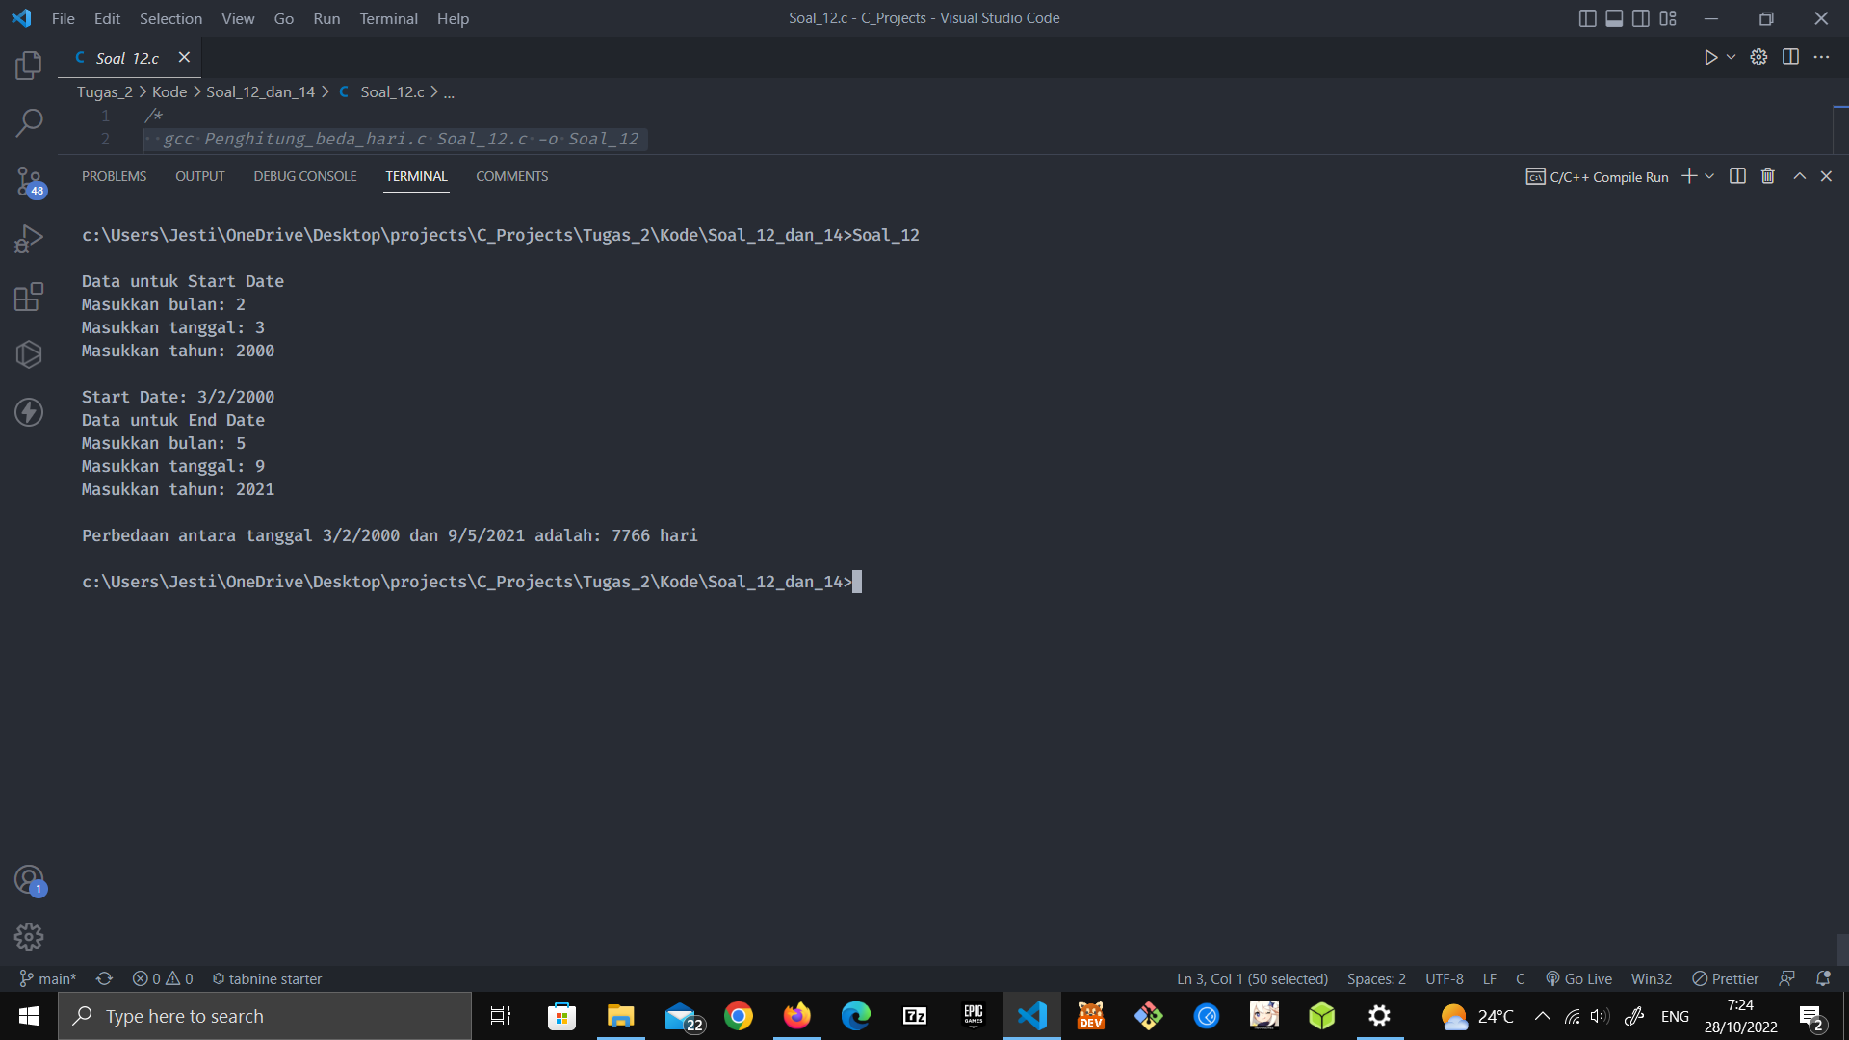

Screenshot No 12:

1. Soal 14:

Program ini akan menentukan harga tiket penumpang maskapai penerbangan.

kode No 14:

*/\**

*gcc Penghitung_beda_hari.c Soal_14.c -o Soal_14*

*Program ini akan menentukan harga tiket penumpang maskapai penerbangan.*

*umur menjadi faktor untuk mendapatkan diskon.*

*Program ini harus berada di folder yang sama dengan penghitung_beda_hari.c !*

*\*/*

*//DEKLARASI PUSTAKA*

#include <stdio.h>

#include <time.h>

*/\**

*Kode yang akan digunakan dari penghitung_beda_hari.h:*

*Struct (Date)*

*Fungsi (hitung_perbedaan_hari, menu_input_tanggal)*

*\*/*

#include "penghitung_beda_hari.h"

*// DEKLARASI STRUCT*

typedef struct {

char nama_penumpang[200];

Date dob; *// tanggal lahir atau date of birth*

char tujuan[200];

Date keberangkatan;

float harga_tiket;

} Tiket;

int main() {

*// DEKLARASI KONSTANTA*

const float HARGA_NORMAL = 200.00;

*// DEKLARASI VARIABLE*

Tiket tiket;

float umur, diskon;

*// Meminta masukkan berupa data tiket dari user*

printf("Pembuatan Tiket Penerbangan !");

printf("\nMasukkan nama anda: ");

fflush(stdin);

gets(tiket.nama_penumpang);

printf("\nMasukkan tanggal lahir anda !\n");

menu_input_tanggal(&tiket.dob.hari, &tiket.dob.bulan, &tiket.dob.tahun);

printf("\nMasukkan tujuan penerbangan anda: ");

fflush(stdin);

gets(tiket.tujuan);

do {

printf("\nMasukkan tanggal keberangkatan anda !\n");

menu_input_tanggal(&tiket.keberangkatan.hari, &tiket.keberangkatan.bulan, &tiket.keberangkatan.tahun);

} while (tiket.dob.tahun > tiket.keberangkatan.tahun ||

tiket.dob.tahun == tiket.keberangkatan.tahun && tiket.dob.bulan > tiket.keberangkatan.bulan ||

tiket.dob.tahun == tiket.keberangkatan.tahun && tiket.dob.bulan == tiket.keberangkatan.bulan && tiket.dob.hari > tiket.keberangkatan.hari); *//pelanggaran*

*// hitung umur penumpang*

umur = hitung_perbedaan_hari(tiket.dob, tiket.keberangkatan) / 365;

if (umur < 12) {

diskon = HARGA_NORMAL * 0.25;

tiket.harga_tiket = HARGA_NORMAL - diskon;

} else {

tiket.harga_tiket = HARGA_NORMAL;

}

*// Menampilkan hasil akhir*

printf("TIKET PENERBANGAN ANDA\n");

printf("\nNama : %s", tiket.nama_penumpang);

printf("\nTanggal Lahir : %i/%i/%i", tiket.dob.hari, tiket.dob.bulan, tiket.dob.tahun);

printf("\nTujuan : %s", tiket.tujuan);

printf("\nTanggal Keberangkatan : %i/%i/%i", tiket.keberangkatan.hari, tiket.keberangkatan.bulan, tiket.keberangkatan.tahun);

printf("\nHarga Normal : Rp.%.2f", HARGA_NORMAL);

printf("\nDiskon (umur < 12 tahun, Anda %.0f tahun) : Rp.%.2f", umur, diskon);

printf("\nHarga Akhir : Rp.%.2f", tiket.harga_tiket);

return 0;

}

Pseudocode No 14:

*/\**

*gcc Penghitung_beda_hari.c Soal_14.c -o Soal_14*

*Program ini akan menentukan harga tiket penumpang maskapai penerbangan.*

*umur menjadi faktor untuk mendapatkan diskon.*

*Program ini harus berada di folder yang sama dengan penghitung_beda_hari.c !*

*\*/*

*// import fungsi dari header file*

*get [Date, menu_input_tanggal] from "penghitung_beda_hari.txt"*

*// DEKLARASI KONSTANTA*

*const float HARGA_NORMAL = 200.00*

*// DEKLARASI STRUCT*

*structure Tiket {*

*char nama_penumpang[200]*

*Date dob*

*char tujuan[200]*

*Date keberangkatan*

*float harga_tiket*

*}*

*// DEKLARASI VARIABLE*

*var tiket: Tiket*

*var umur: float*

*var diskon: float*

*// DEKLARASI ALGORITMA*

*// Meminta masukkan berupa data tiket dari user*

*write("Pembuatan Tiket Penerbangan !")*

*tiket.nama_penumpang <- read("Masukkan nama anda: ")*

*write("Masukkan tanggal lahir anda !")*

*menu_input_tanggal(&tiket.dob.hari, &tiket.dob.bulan, &tiket.dob.tahun)*

*tiket.tujuan <- read("Masukkan tujuan penerbangan anda: ")*

*do*

*write("Masukkan tanggal keberangkatan anda !")*

*menu_input_tanggal(&tiket.keberangkatan.hari, &tiket.keberangkatan.bulan, &tiket.keberangkatan.tahun)*

*while (tiket.dob.tahun > tiket.keberangkatan.tahun ||*

*tiket.dob.tahun == tiket.keberangkatan.tahun && tiket.dob.bulan > tiket.keberangkatan.bulan ||*

*tiket.dob.tahun == tiket.keberangkatan.tahun && tiket.dob.bulan == tiket.keberangkatan.bulan && tiket.dob.hari > tiket.keberangkatan.hari) //pelanggaran*

*// hitung umur penumpang*

*umur <- hitung_perbedaan_hari(tiket.dob, tiket.keberangkatan) / 365*

*if umur < 12 do*

*diskon <- HARGA_NORMAL * 0.25*

*tiket.harga_tiket <- HARGA_NORMAL - diskon*

*else do*

*tiket.harga_tiket <- HARGA_NORMAL*

*end if*

*// Menampilkan hasil akhir*

*write("TIKET PENERBANGAN ANDA")*

*write("Nama : %s", tiket.nama_penumpang)*

*write("Tanggal Lahir : %i/%i/%i", tiket.dob.hari, tiket.dob.bulan, tiket.dob.tahun)*

*write("Tujuan : %s", tiket.tujuan)*

*write("Tanggal Keberangkatan : %i/%i/%i", tiket.keberangkatan.hari, tiket.keberangkatan.bulan, tiket.keberangkatan.tahun)*

*write("Harga Normal : Rp.%.2f", HARGA_NORMAL)*

*write("Diskon (umur < 12 tahun, Anda %.0f tahun) : Rp.%.2f", umur, diskon)*

*write("Harga Akhir : Rp.%.2f", tiket.harga_tiket)*

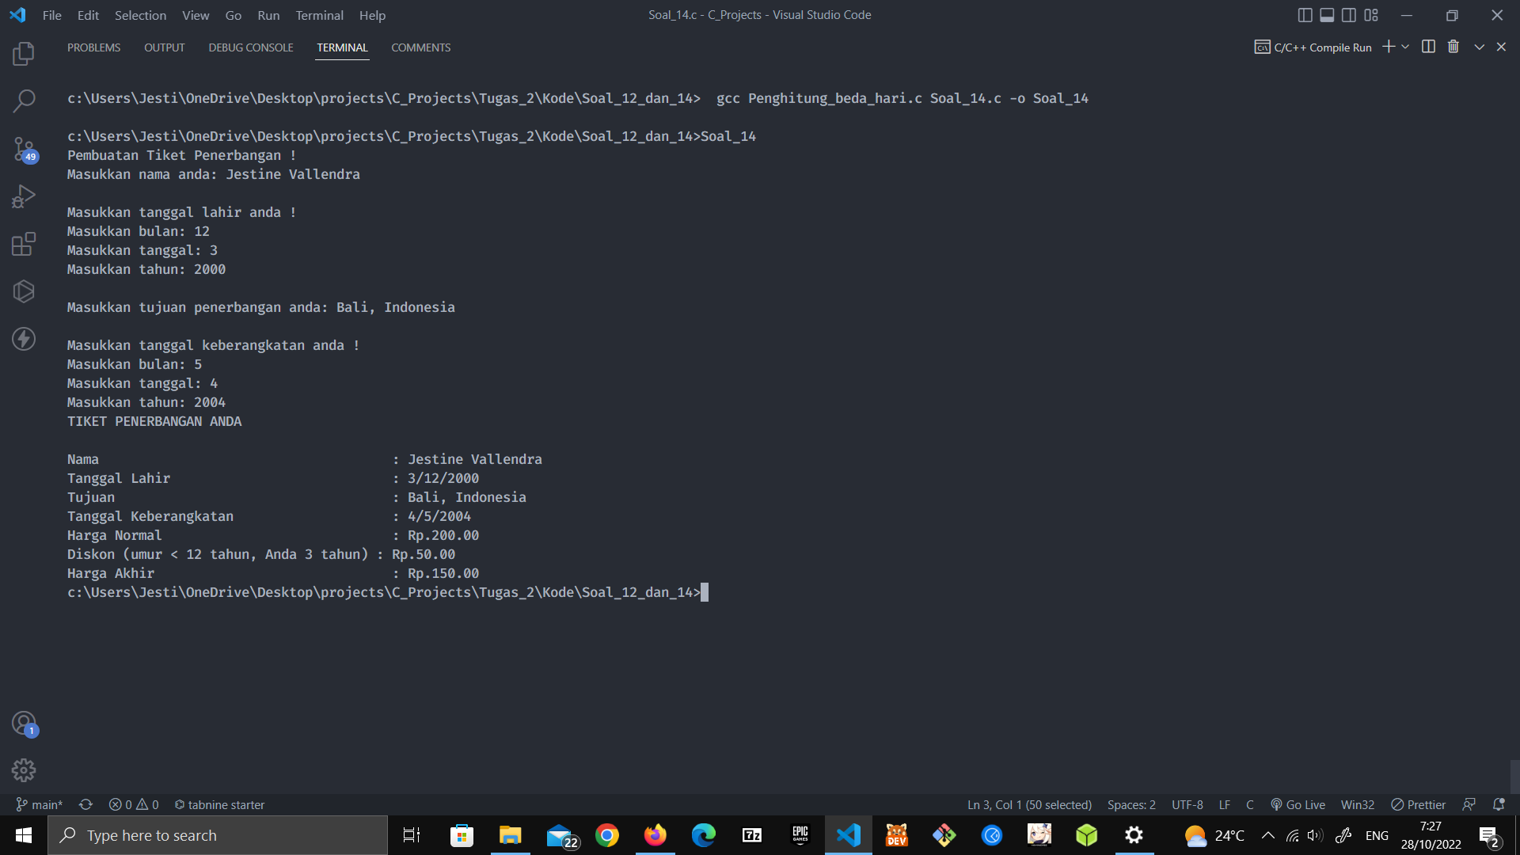

Screenshot No 14:

1. Soal custom:

Program ini akan menghitung nilai akhir dan huruf mutu siswa/siswi SMK TRIGUNA UTAMA

kode No Custom:

*/* Program ini akan menghitung nilai akhir dan huruf mutu siswa/siswi SMK TRIGUNA UTAMA */*

*//DEKLARASI PUSTAKA*

#include <stdio.h>

#include <string.h>

*// DEKLARASI STRUCT*

typedef struct {

char NIS[10];

int is_NIS_valid;

float formatif, UTS, UAS, nilai_akhir;

char huruf_mutu;

} Siswa;

*// DEKLARASI FUNGSI*

void input_nilai(float \**nilai*, char *tipe_nilai*[]) {

do {

printf("Masukkan Nilai %s: ", *tipe_nilai*);

scanf("%f", *nilai*);

} while (\**nilai* < 0 || \**nilai* > 100);

}

*// mengecek apakah semua digit NIS berupa angka*

int validasi_NIS(char *NIS*[10]) {

int temp = 1;

for (int i = 0; i < 10; i++) {

if (!temp) break;

if (*NIS*[i] < 48 || *NIS*[i] > 57) temp = 0;

}

return temp;

}

int main() {

*// DEKLARASI VARIABLE*

int is_ulang = 1;

Siswa siswa;

*// meminta input data siswa dari user dan akan di loop selama user masih ingin menginput data*

while (is_ulang) {

do {

printf("\nMasukkan NIS (10 DIGIT): ");

scanf("%s", &siswa.NIS);

siswa.is_NIS_valid = strlen(siswa.NIS) != 10 ? 0 : validasi_NIS(siswa.NIS);

} while (!siswa.is_NIS_valid);

input_nilai(&siswa.formatif, "Formatif");

input_nilai(&siswa.UTS, "UTS");

input_nilai(&siswa.UAS, "UAS");

*// Penentuan nilai akhir*

siswa.nilai_akhir = (siswa.formatif * 0.4) + (siswa.UTS * 0.3) + (siswa.UAS * 0.3);

*// Penentuan huruf mutu*

if (siswa.nilai_akhir >= 80) {

siswa.huruf_mutu = 'A';

} else if (siswa.nilai_akhir >= 70) {

siswa.huruf_mutu = 'B';

} else if (siswa.nilai_akhir >= 60) {

siswa.huruf_mutu = 'C';

} else if (siswa.nilai_akhir >= 50) {

siswa.huruf_mutu = 'D';

} else if (siswa.nilai_akhir >= 40){

siswa.huruf_mutu = 'E';

} else {

siswa.huruf_mutu = 'F';

}

*// Mencetak hasil akhir data siswa*

printf("\nDATA SISWA");

printf("\nNIS\t\t: %s", siswa.NIS);

printf("\nFormatif\t: %.2f", siswa.formatif);

printf("\nUTS\t\t: %.2f", siswa.UTS);

printf("\nUAS\t\t: %.2f", siswa.UAS);

printf("\nNilai Akhir\t: %.2f", siswa.nilai_akhir);

printf("\nHuruf Mutu\t: %c\n", siswa.huruf_mutu);

*// memberi pilihan kepada user untuk mengulang program*

do {

printf("\nApakah anda ingin memasukkan data siswa lagi [1/0]: ");

scanf("%i", &is_ulang);

} while (is_ulang != 1 && is_ulang != 0);

}

printf("\nTerima kasih telah menggunakan program ini !");

return 0;

}

Pseudocode No Custom:

*/* Program ini akan menghitung nilai akhir dan huruf mutu siswa/siswi SMK TRIGUNA UTAMA */*

*// DEKLARASI STRUCT*

*structure Siswa{*

*char NIS[10]*

*int is_NIS_valid*

*float formatif, UTS, UAS, nilai_akhir*

*char huruf_mutu*

*}*

*// DEKLARASI VARIABLE*

*var is_ulang: int <- 1*

*var siswa: Siswa*

*// DEKLARASI FUNGSI*

*fn input_nilai(nilai: float, tipe_nilai: char[]): void do*

*do*

*nilai <- read("Masukkan Nilai %s: ", tipe_nilai)*

*while (nilai < 0 || nilai > 100)*

*end fn*

*// mengecek apakah semua digit NIS berupa angka*

*fn validasi_NIS(NIS: char [10]): int {*

*for i to 10 do*

*if !temp do break end if*

*if NIS[i] < 48 || NIS[i] > 57 do temp <- 0 end if*

*end for*

*return temp*

*end fn*

*// DEKLARASI ALGORITMA*

*// meminta input data siswa dari user dan akan di loop selama user masih ingin menginput data*

*while is_ulang do*

*do*

*siswa.NIS <- read("Masukkan NIS (10 DIGIT): ")*

*siswa.is_NIS_valid <- strlen(siswa.NIS) != 10 ? 0 : validasi_NIS(siswa.NIS)*

*while (!siswa.is_NIS_valid)*

*input_nilai(siswa.formatif, "Formatif")*

*input_nilai(siswa.UTS, "UTS")*

*input_nilai(siswa.UAS, "UAS")*

*// Penentuan nilai akhir*

*siswa.nilai_akhir <- (siswa.formatif * 0.4) + (siswa.UTS * 0.3) + (siswa.UAS * 0.3)*

*// Penentuan huruf mutu*

*if siswa.nilai_akhir >= 80 do*

*siswa.huruf_mutu <- 'A'*

*else if siswa.nilai_akhir >= 70 do*

*siswa.huruf_mutu <- 'B'*

*else if siswa.nilai_akhir >= 60 do*

*siswa.huruf_mutu <- 'C'*

*else if siswa.nilai_akhir >= 50 do*

*siswa.huruf_mutu <- 'D'*

*else if siswa.nilai_akhir >= 40){*

*siswa.huruf_mutu <- 'E'*

*else do*

*siswa.huruf_mutu <- 'F'*

*end if*

*// Mencetak hasil akhir data siswa*

*write("DATA SISWA")*

*write("NIS\t\t: %s", siswa.NIS)*

*write("Formatif\t: %.2f", siswa.formatif)*

*write("UTS\t\t: %.2f", siswa.UTS)*

*write("UAS\t\t: %.2f", siswa.UAS)*

*write("Nilai Akhir\t: %.2f", siswa.nilai_akhir)*

*write("Huruf Mutu\t: %c", siswa.huruf_mutu)*

*// memberi pilihan kepada user untuk mengulang program*

*do*

*write("Apakah anda ingin memasukkan data siswa lagi [1/0]: ")*

*scanf("%i", is_ulang)*

*while is_ulang != 1 && is_ulang != 0*

*end while*

*write("Terima kasih telah menggunakan program ini !")*

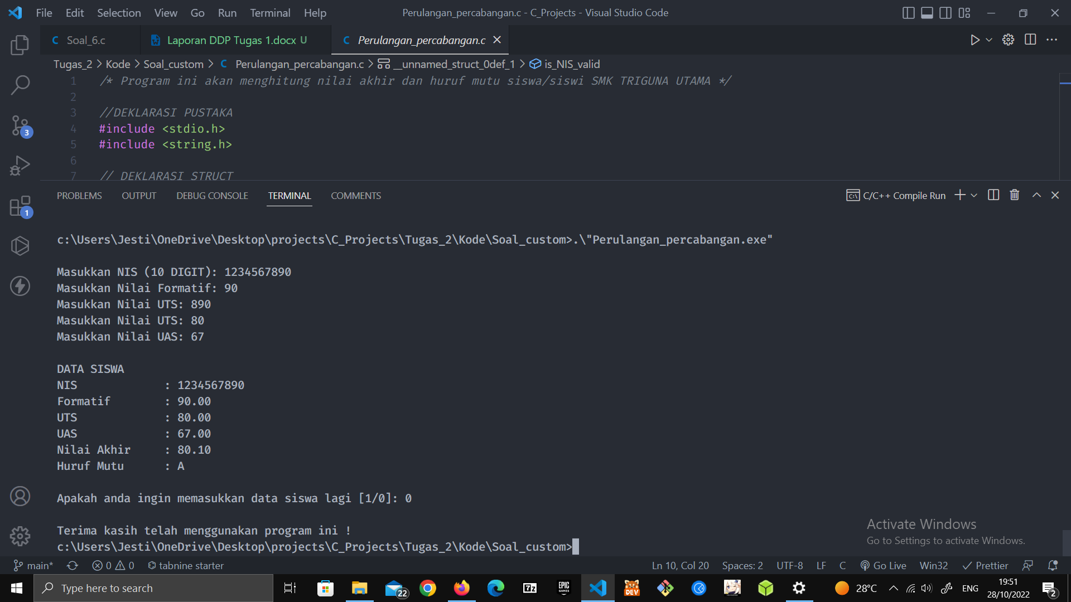

Screenshot No Custom:

1. Soal 13:

Program ini akan mengkonversi input integer ke bentuk angka romawi

kode No 13:

*/* Program ini akan mengkategorisasi umur seseorang */*

*//DEKLARASI PUSTAKA*

#include <stdio.h>

int main() {

*// DEKLARASI VARIABLE*

int umur;

*// Meminta masukkan kepada user*

do {

printf("Masukkan umur anda: ");

scanf("%i", &umur);

} while (umur < 0);

*// Menentukkan kategori berdasarkan umur*

if (umur >= 0 && umur < 5) printf("\nAnda adalah balita");

else if (umur >= 5 && umur < 12) printf("\nAnda adalah anak-anak");

else if (umur >= 12 && umur < 20) printf("\nAnda adalah Remaja");

else if (umur >= 20 && umur < 60) printf("\nAnda adalah Dewasa");

else printf("\nAnda adalah Lansia");

return 0;

}

Pseudocode No 13:

*/* Program ini akan mengkategorisasi umur seseorang */*

*// DEKLARASI VARIABLE*

*var umur: int*

*//DEKLARASI ALGORITMAXIMGGOR*

*// Meminta masukkan kepada user*

*do*

*umur <- read("Masukkan umur anda: ")*

*while umur < 0*

*// Menentukkan kategori berdasarkan umur*

*if umur >= 0 && umur < 5 do*

*printf("\nAnda adalah balita")*

*else if umur >= 5 && umur < 12 do*

*printf("\nAnda adalah anak-anak")*

*else if umur >= 12 && umur < 20 do*

*printf("\nAnda adalah Remaja")*

*else if umur >= 20 && umur < 60 do*

*printf("\nAnda adalah Dewasa")*

*else do*

*printf("\nAnda adalah Lansia")*

*end if*

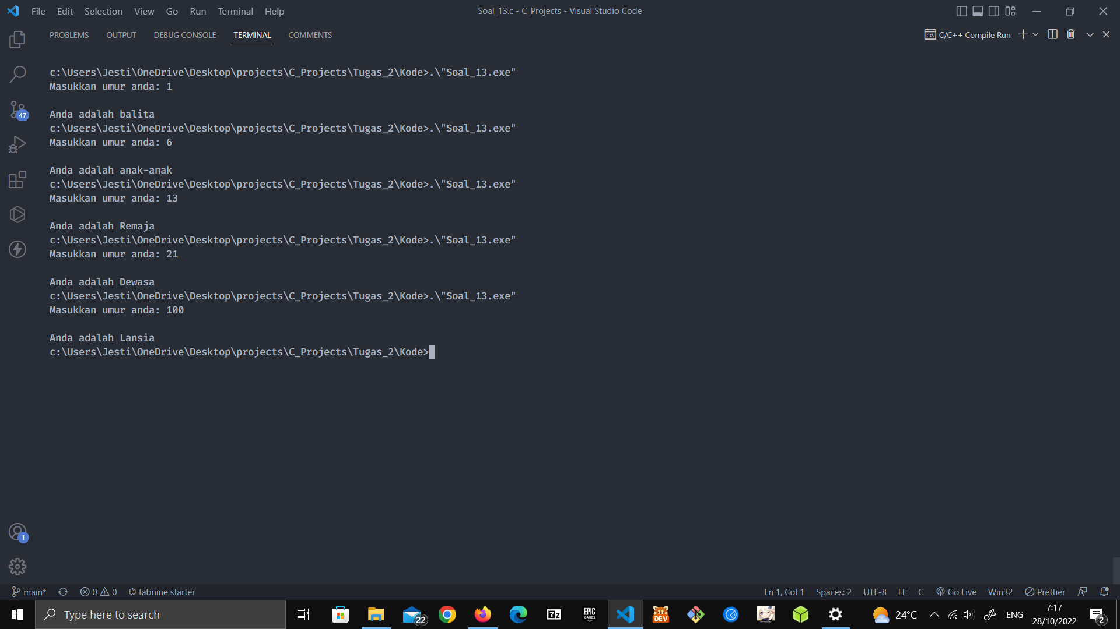

Screenshot No 13: